Отчёт по лабораторной работе 6

Архитектура компьютера

Эргешов Байрам НКАбд-02-23

Содержание

# 1 Цель работы

Целью работы является освоение арифметических инструкций языка ассемблера NASM.

# 2 Выполнение лабораторной работы

Я создал каталог для программ лабораторной работы № 6, перешел в него и создал файл lab6-1.asm

В данной лабораторной работе мы рассмотрим примеры программ, которые выводят символьные и числовые значения. Программы будут использовать значение, записанное в регистре eax.

В этой программе мы записываем символ 6 в регистр eax (mov eax, ‘6’), и символ 4 в регистр ebx (mov ebx, ‘4’). Затем мы складываем значение в регистре eax с значением в регистре ebx (add eax, ebx), и выводим результат.

Для использования функции sprintLF, которая требует адрес в регистре eax, нам нужно использовать дополнительную переменную. Мы записываем значение регистра eax в переменную buf1 (mov [buf1], eax), затем записываем адрес переменной buf1 в регистр eax (mov eax, buf1), и вызываем функцию sprintLF.

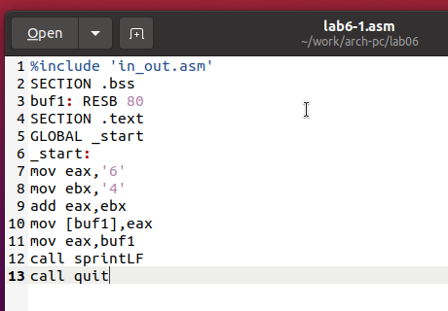

Figure 1: Код программы lab6-1.asm

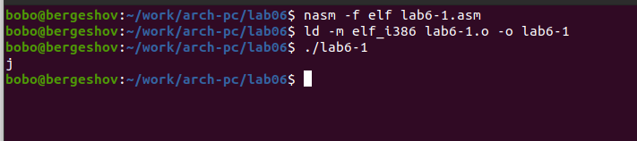

Figure 2: Компиляция и запуск программы lab6-1.asm

В этом случае мы ожидаем увидеть число 10 при выводе значения регистра eax. Однако, результатом будет символ ‘j’. Это происходит потому, что код символа 6 равен 00110110 в двоичной системе (или 54 в десятичной системе), а код символа 4 равен 00110100 (или 52). Команда add eax, ebx записывает в регистр eax сумму кодов – 01101010 (или 106), что в свою очередь является кодом символа ‘j’.

Затем я изменил текст программы и вместо символов записал числа в регистры.

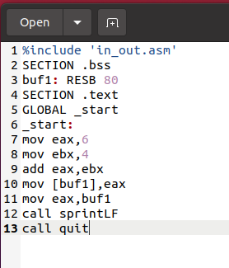

Figure 3: Код программы lab6-1.asm

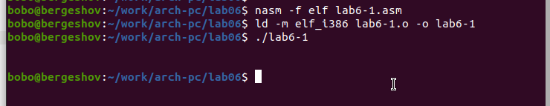

Figure 4: Компиляция и запуск программы lab6-1.asm

Как и в предыдущем случае, при выполнении программы мы не получим число 10. В данном случае будет выведен символ с кодом 10. Это символ конца строки (возврат каретки). В консоли он не отображается, но добавляет пустую строку.

Как уже упоминалось, в файле in_out.asm реализованы подпрограммы для преобразования ASCII символов в числа и обратно. Я изменил текст программы, используя эти функции.

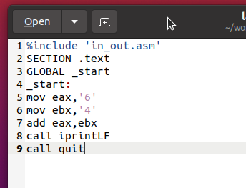

Figure 5: Код программы lab6-2.asm

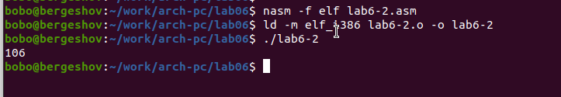

Figure 6: Компиляция и запуск программы lab6-2.asm

В результате выполнения программы мы получим число 106. В данном случае, как и в первом примере, команда add складывает значения символов ‘6’ и ‘4’ (54+52=106). Однако, в отличие от предыдущей программы, функция iprintLF позволяет вывести число, а не символ, кодом которого является это число.

Аналогично предыдущему примеру, мы заменили символы на числа.

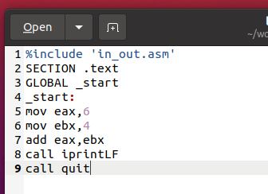

Figure 7: Код программы lab6-2.asm

Функция iprintLF позволяет вывести число и операндами были числа (а не коды символов). Поэтому получаем число 10.

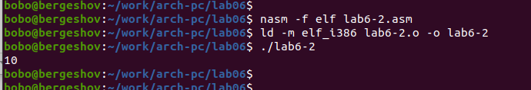

Figure 8: Компиляция и запуск программы lab6-2.asm

Функция iprintLF позволяет вывести число, и в этом случае операнды являются числами (а не кодами символов). Поэтому мы получаем число 10.

Мы заменили функцию iprintLF на iprint. Создали исполняемый файл и запустили его. Вывод отличается тем, что нет переноса строки.

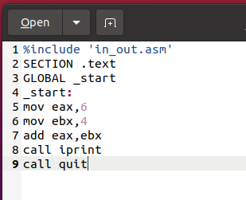

Figure 9: Код программы lab6-2.asm

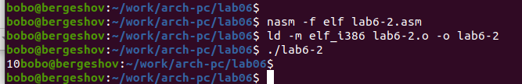

Figure 10: Компиляция и запуск программы lab6-2.asm

В качестве примера выполнения арифметических операций в NASM рассмотрели программу вычисления арифметического выражения

$$f\left(x\right)=\left(5*2+3\right)/3$$

.

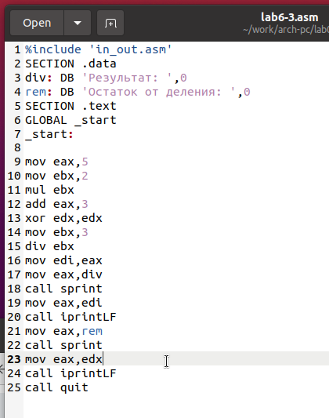

Figure 11: Код программы lab6-3.asm

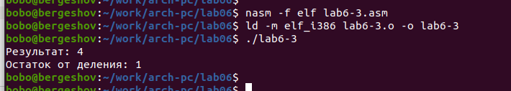

Figure 12: Компиляция и запуск программы lab6-3.asm

Z изменил текст программы для вычисления выражения

$$f\left(x\right)=\left(4*6+2\right)/5$$

. Создал исполняемый файл и проверил его работу.

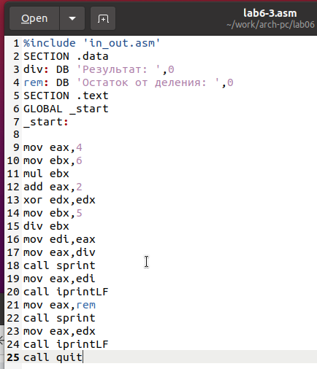

Figure 13: Код программы lab6-3.asm

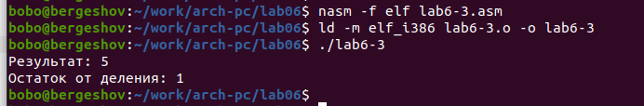

Figure 14: Компиляция и запуск программы lab6-3.asm

В качестве другого примера мы рассмотрели программу вычисления варианта задания по номеру студенческого билета.

В данном случае число, над которым необходимо выполнить арифметические операции, вводится с клавиатуры. Как уже упоминалось ранее, ввод с клавиатуры осуществляется в символьном виде, и для корректной работы арифметических операций в NASM символы необходимо преобразовать в числа. Для этого мы можем использовать функцию atoi из файла in_out.asm.

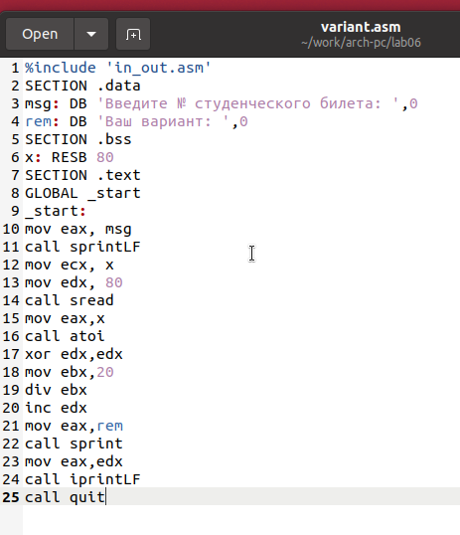

Figure 15: Код программы variant.asm

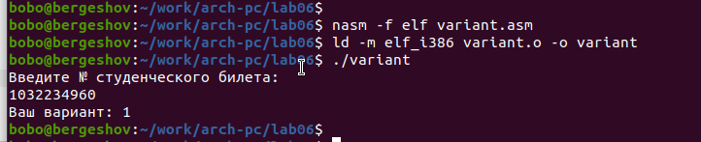

Figure 16: Компиляция и запуск программы variant.asm

ответы на вопросы

1. Какие строки листинга отвечают за вывод на экран сообщения ‘Ваш вариант:’?

*Строка mov eax, rem перекладывает значение переменной с фразой “Ваш вариант:” в регистр eax. Строка call sprint вызывает подпрограмму для вывода строки на экран.*

1. Для чего используется следующие инструкции?

*Инструкция mov ecx, x перекладывает значение регистра ecx в переменную x. Инструкция mov edx, 80 устанавливает значение 80 в регистр edx. Инструкция call sread вызывает подпрограмму для считывания значения из консоли.*

1. Для чего используется инструкция “call atoi”?

*Инструкция call atoi используется для преобразования введенных символов в числовой формат.*

1. Какие строки листинга отвечают за вычисления варианта?

*Строки листинга, отвечающие за вычисления варианта, включают: xor edx, edx (обнуление регистра edx), mov ebx, 20 (установка значения 20 в регистр ebx), div ebx (деление номера студенческого билета на 20), inc edx (увеличение значения регистра edx на 1).*

1. В какой регистр записывается остаток от деления при выполнении инструкции “div ebx”?

*При выполнении инструкции div ebx, остаток от деления записывается в регистр edx*

1. Для чего используется инструкция “inc edx”?

*Инструкция inc edx используется для увеличения значения регистра edx на 1. В данном случае она используется для выполнения формулы вычисления варианта, где требуется добавить 1 к остатку от деления.*

1. Какие строки листинга отвечают за вывод на экран результата вычислений?

*Строка mov eax, edx перекладывает результат вычислений в регистр eax. Строка call iprintLF вызывает подпрограмму для вывода значения на экран.*

## 2.1 Задание для самостоятельной работы

Написать программу вычисления выражения y = f(x). Программа должна выводить выражение для вычисления, выводить запрос на ввод значения x, вычислять заданное выражение в зависимости от введенного x, выводить результат вычислений. Вид функции f(x) выбрать из таблицы 6.3 вариантов заданий в соответствии с номером полученным при выполнении лабораторной работы. Создайте исполняемый файл и проверьте его работу для значений x1 и x2 из 6.3.

Вариант 1 - $\left(10+2x\right)/3$ для $x=1,x=10$

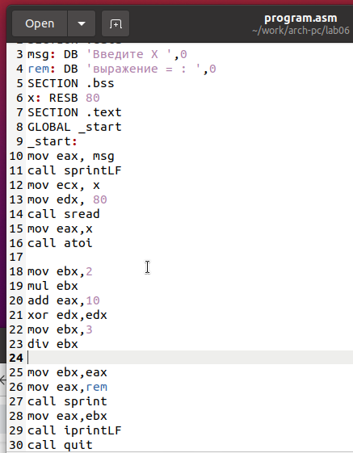

Figure 17: Код программы program.asm

при $x=1f\left(x\right)=4$

при $x=10f\left(x\right)=10$

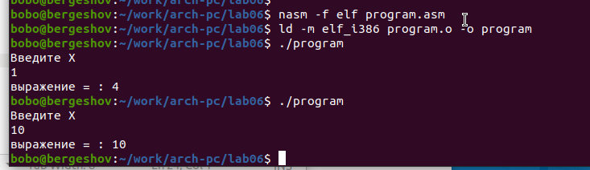

Figure 18: Компиляция и запуск программы program.asm

Программа считает верно.

# 3 Выводы

Изучили работу с арифметическими операциями.